南京信息工程大学 评分标准
2023－2024学年 第一学期 计算机网络技术基础 课程试卷( A 卷)本试卷共2页；考试时间100分钟；任课教师项升，连静，张笑河；出卷时间 2023 年 12 月
学院 专业 班
学号 姓名 得分
- 简述计算机网络性能指标中的往返时间 RTT、时延和速率的定义，分析计算机网络中总时延的组成成分。从计算机网络性能指标角度简述理想通讯的条件。（10分）

（2分）RTT(Round-Trip Time):往返时延。在计算机网络中它是一个重要的性能指标,表示从发送端发送数据开始,到发送端收到来自接收端的确认
（2分）时延是指数据（一个报文或者分组，甚至比特）从网络（或链路）的一端传送到另一端所需的时间。
（2分）速率指的是传送速率，它也称为数据量或比特率。
（2分）总时延的组成成分：发送时延+传播时延+处理时延+排队时延
（2分）理想通讯的条件：1.传输信道不产生差错,2.不管发送方多块的速度发送,接收方总能即时接受。
- 简述计算机网络体系的五层结构及各层功能，解释计算机网络体系采取分层架构带来的设计和应用上的优势。（10分）
（1分）应用层：通过应用进程间的交互来完成特定网络应用。
（1分）运输层：负责向两台主机中进程之间的通信提供通用的数据传输服务
（1分）网络层：负责为分组交换网上的不同主机提供通信服务
（1分）数据链路层：将IP数据报封装成帧，在两个相邻节点间的链路上传送帧。
（1分）物理层：考虑多大电压代表“1”或“0”，以及接收方如何识别发送方所发送的比特。物理层还要确定连接电缆的插头应当有多少根引脚以及各引脚如何连接。
（1分）各层之间是独立的
（1分）灵活性好
（1分）结构上可分割开
（1分）易于实现和维护
（1分）能促进标准化工作
- 计算机网络物理层中常用的传输媒体包括哪些？请列举三种，并简要说明其特点和这些传输媒体对应的应用场景。（10分）
双绞线：把两根相互绝缘的铜导线并排放在一起，然后用规则的方法绞合并排放在一起，然后用规则的方法绞合起来。主要用于将电路连接到电路交换机，以太网（主要的计算机局域网）基本上也采用双绞线进行连接。
同轴电缆：由内导体铜质导线（单股实心线或多股绞合线）、绝缘层网状编织的外导体屏蔽层以及绝缘保护套层组成。由于外导体屏蔽层的作用，同轴电缆具有很好的抗干扰特性，被广泛用于传输较高速率的数据。局域网发展初期广泛使用同轴电缆，目前主要用在有线电视网。
光纤：利用光导纤维传递光脉冲进行通信。由于可见光频率非常高，光纤通信系统的传输带宽远远大于目前其他各种传输媒体的带宽。光纤通信容量大，传输损耗小，中继距离长，抗雷电和电磁干扰好，保密性好，体积小重量轻。目前主要应用在计算机网络、电信网络和有线电视网络的主干网络中，
- 复用是实现多用户共享同一个信道的有效方式。请给出两种复用的方式并简述其含义。（10分）
（2分）频分复用。
（2分）时分复用。
（3分）由N路信号在一个信道中传输，使用调制的方法把各路信号分别搬移到适当的频率为止，使彼此不产生干扰，各路信号就在自己所分配的信道中传送，频分复用的各路信号在同样的时间占用不同的带宽资源。
（3分）时分复用将时间划分为一段段等长的时分复用帧（TDM帧），每一路信号在每一个TDM帧中占用固定序号的时隙，每一路信号所占用的时隙周期性出现，时分复用的所有用户是在不同的时间占用同样的频带宽度。
- 假设主机A通过路由器R向主机B发送一个数据报，请按如下要求写出帧中的源、目的MAC地址和源、目的IP地址。（10分）
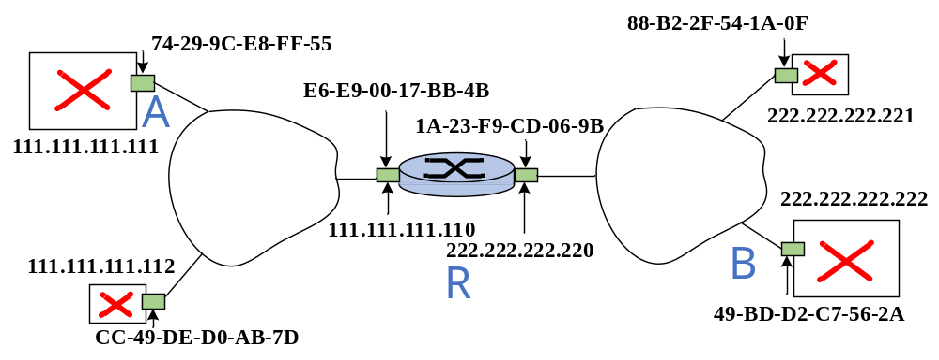
（1分）A到R
（4分）源IP：111.111.111.111 目的IP：222.222.222.222
源MAC：74-29-9C-E8-FF-55 目的MAC：E6-E9-00-17-BB-4B
（1分）R到B
（4分）源IP：111.111.111.111 目的IP：222.222.222.222
源MAC：1A-23-F9-CD-06-9B 目的MAC：49-BD-D2-C7-56-2A

- 有一个IPV4的地址为128.14.31.0/21，试问：（1）/21代表了什么？（2）此IP 地址对应的地址块有多少个可以指派的地址?(3) 对应的地址块可分配给主机使用的最小地址和最大地址分别是多少？（4）此地址块对应的子网掩码是什么？（10分）
（2分）/21代表网络前缀站21位
（2分）可指派的地址个数为2¹¹-2=2046
（2分）最小地址10000000.00001110.00011000.00000001（128.14.24.1）
（2分）最大地址10000000.00001110.00011111.11111110（128.14.31.254）
（2分）子网掩码11111111.11111111.11111000.00000000（255.255.248.0）
- 常见的网络中间设备有那些，请至少给举例出三类中间设备，并简答分别工作在什么层面，有何区别？（10分）
（3分）集线器网桥、交换机、路由器和网关都是网络互连的中间设备
（3分）数据链路层：网桥；交换机
物理层：集线器
网络层：路由器
在网络层以上使用：网关
（4分）集线器将一些机器连接起来组成一个局域网。
网桥负责数据链路层的数据中继。互连两个独立的、仅在低两层实现上有差异的网。
交换机是一种简化的网桥，用于互连相同类型的网络。
路由器负责网络层的数据中继。
网关(Gateway)负责网络层以上的数据中继，实现不同体系结构的网络协议转换，它通常采用软件的方法实现，并且与特定的应用服务对应。
- 请简述运输层协议UDP和TCP的区别，并分别举例对应的合适应用层场景是什么。简述解释TCP保证不可靠信道下可靠传输的原理。（10分）
区别：
（2分）UDP无连接，尽最大努力交付，面向报文，没有拥塞控制，支持一对一、一对多、多对一和多对多的交互通信，首部开销小。
（2分）TCP面向连接，提供可靠的服务，面向字节流，实现拥塞控制，点对点通信，首部开销大。
适用场景：
（2分）UDP适用于对实时性要求较高但是对少量丢包并没有太大要求的场景。比如：域名查询，语音通话，视频直播等。
（2分）TCP适用于对网络通讯质量要求较高的场景，需要准确无误的传输给对方，比如，传输文件，发送邮件，浏览网页等。
可靠传输原理：
（2分）
1、字节流传输：TCP采用字节流传输的方式，将应用层发送的数据划分成以字节为单位的报文段（Segment），并进行序列号标记，以确保数据传输的有序性。
2、确认重传机制：TCP采用三次握手建立连接，并在通信过程中采用确认和重传机制，以确保数据能够有效传送。当接收方收到报文段后，都会进行确认(Ack)操作。如果发送方没有收到确认，则会重新传送该报文。
3、滑动窗口机制：TCP利用滑动窗口机制实现流量控制和拥塞控制。通过限制发送方窗口大小，防止发送速度过快，而接收方处理不及时导致的包丢失等问题。同时，可以根据网络拥塞情况来动态调整窗口大小，保证网络的稳定性和可靠性。
4、头部校验和：在TCP传输过程中，每个报文段都会添加一个头部校验和，以检测数据在传输过程中是否损坏或者被篡改。如果发现数据损坏，则会进行重传，以确保数据的完整性和准确性。
9、主机A和主机B通信，使用滑动窗口机制来进行流量控制。假设发送方A的字节序号从1开始编号。下图为主机A作为发送方的窗口情况。请根据图示回答：（10分）
（1）主机A的发送窗口大小为多少？
- 主机B此时已收到A发送的多少字节的数据了？
- 此时A还可以继续发送数据吗？如果可以的话，至少还可以发送多少字节的数据？
- 什么情况下A就不能再发送数据了？
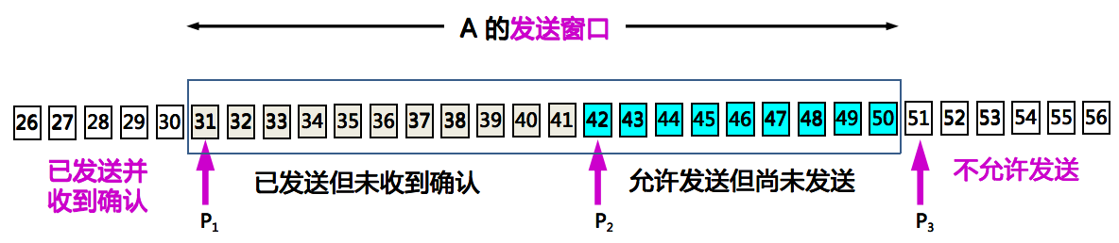
（2分）窗口宽度：20
（2分）已收到30字节
（4分）可以，9
（2分）发送窗口内的序号用完，但还没有收到确认，即A的发送窗口已满，可用窗口减小到零，停止发送。
10、因特网的域名结构是怎么样的，可以举例说明。域名服务器有哪几种类型？简述各类域名服务器域名解析的作用。（10分）
（2分）互联网采用层次树状结构命名方法，任何一个连接在互联网上的主机或路由器，都有一个唯一的层次结构的名字，即域名。域还可以划分为子域，子域可继续划分为子域的子域，这样就形成了顶级域、二级域、三级域等等。
（4分）根域名服务器；顶级域名服务器；权限域名服务器；本地域名服务器
（4分）根域名服务器：最高层次域名服务器，域名解析首先求助于根域名服务器，根域名服务器告知本地域名服务器下一步查询哪一个顶级域名服务器。
顶级域名服务器：负责管理在该顶级域名服务器注册的所有二级域名。
权限域名服务器：负责一个区的域名服务器，当一个权限域名服务器无法给出最后查询回答，告诉DNS客户下一步应当找哪一个域名服务器。
本地域名服务器：接受主机DNS查询请求，直接进行域名转换，或向根服务器进行域名转换请求。

